 | Tarih | Etkinlikler
1. | 26 Ocak 2010  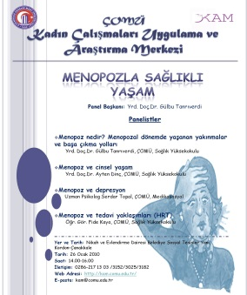 | “Menopozla Sağlıklı Yaşam” konulu panel.  (Yer: Nikah ve Evlendirme Dairesi Belediye Sosyal Tesisleri Yanı, Kordon-Çanakkale) Saat:14:00- 16:00
2. | 08 Mart 2010  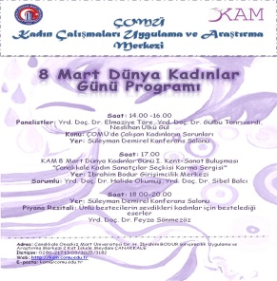 | 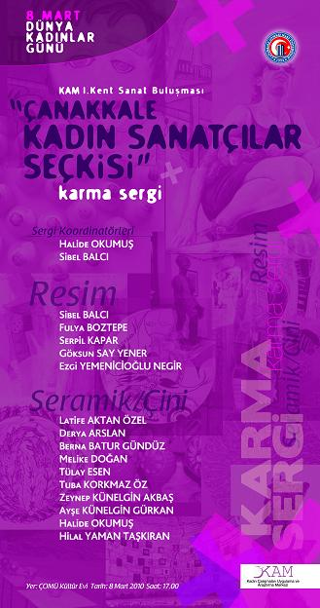 | “Üniversitede Kadın Olmak” konulu panel.
 |  |  | Yrd. Doç. Dr. Sibel BALCI ve Yrd. Doç. Dr. Halide OKUMUŞ’un Koordinatörlüğünde, KAM I.Kent-Sanat Buluşması, “Çanakkale Kadın Sanatçılar Seçkisi” Karma Sergisi gerçekleştirilmiştir
 | Piyano Resitali.
8 Mart Dünya Kadınlar Günü etkinlik programımızdan anılar...
Fotoğrafları görmek için tıklayınız
3 | 5 Mayıs 2010 | "Mitolojide Kadın” konulu seminer
4 | 24 Haziran 2010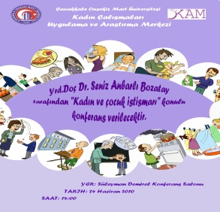 | Süleyman Demirel Konferans Salonu'nda üniversitemiz öğretim üyesi Yrd. Doç. Dr. Şeniz Anbarlı Bozatay tarafından"Kadın ve Çocuk İstismarı" konulu konferans verilmiştir.
5 |  | 3. Uluslararası Bir Bilim Kategorisi Olarak ‘Kadın’:  Edebiyat, Dil, Kültür ve Sanat Çalışmalarında Kadın Sempozyumu (28-30 Nisan 2010)  Afişi indirmek için tıklayınız

